# Týdenní plán

## 31. 3. – 4. 4. 2025

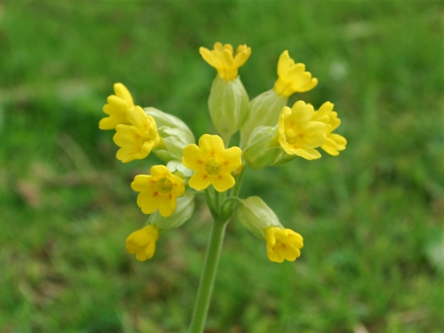

Co nás tenhle týden čeká:

* Jarní puzzle
* Jarní hrátky a hry
* Poznáváme květiny
* Karaoke

Činnosti odpočinkové:

Individuální četba, kvízy, individuální poslech hudby, magnetická stavebnice, deskové a stolní hry, karetní hry, kulečník, hokej a fotbálek

Hry: Hádej kdo jsem, Myslím si, Pizza,Člověče nezlob se

Výchovy:

Výtvarné a pracovní: Nakreslíme si jednoduchý obrys květiny, vymalujeme a poté rozstříháme na různé tvary a velikosti

Na týden plný her a zpěvu se těší vychovatelka Lenka